p





**Technisch ontwerp**

| Technisch ontwerp [GamePlayParty] | [14-10-2019]

Inhoudsopgave

Technische specificaties 1

datamodel 1

Normalisatie 1

0e normaalvorm 1

1e normaalvorm 1

2e normaalvorm 2

3e normaalvorm 2

ERD 3

Data dictionary 3

# Technische specificaties

Hier onder staat een klasse diagram om aan te geven hoe de samenhang van de applicatie is opgebouwd: 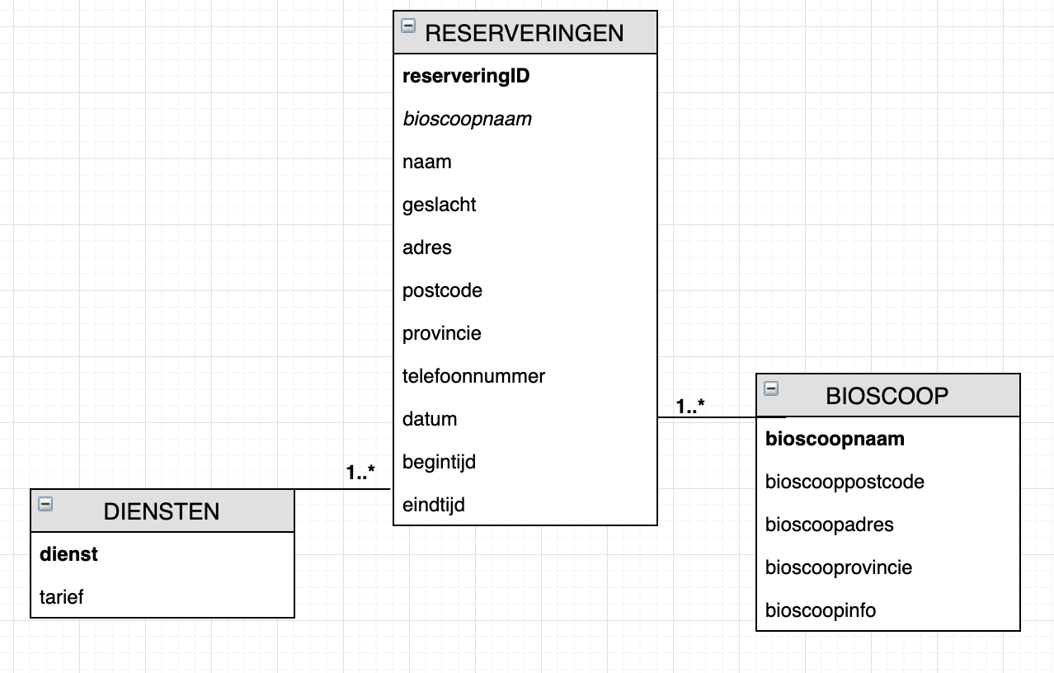

# datamodel

## Normalisatie

Op basis van het uitvoerontwerp (zie: Functioneel ontwerp) wordt deze normalisatie uitgevoerd.

### 0e normaalvorm

Constant (kinepolis)

Elementair (reserveringsID, naam, geslacht, adres, postcode, provincie, telefoonnummer, datum, begintijd, eindtijd, bioscoopnaam, bioscoopadres, bioscooppostcode, bioscoopprovincie, bioscoopinfo, betaaldatum, reeds voldaan, RG(Dienst, Tarief, aantal) )

Proces(bedrag, Subtotaal, btw, totaal, nog te voldoen)

### 1e normaalvorm

(reserveringsID, naam, geslacht, adres, postcode, provincie, telefoonnummer, datum, begintijd, eindtijd, bioscoopnaam, bioscoopadres, bioscooppostcode, bioscoopprovincie, bioscoopinfo, betaaldatum, reeds voldaan)

(reserveringsID, Dienst, tarief, aantal)

### 2e normaalvorm

(reserveringsID, naam, geslacht, adres, postcode, provincie, telefoonnummer, datum, begintijd, eindtijd, bioscoopnaam, bioscoopadres, bioscooppostcode, bioscoopprovincie, bioscoopinfo, betaaldatum, reeds voldaan)

(reserveringsID, Dienst, aantal)

(Dienst, tarief)

### 3e normaalvorm

RESERVERING(reserveringsID, bioscoopnaam, naam, geslacht, adres, postcode, provincie, telefoonnummer, datum, begintijd, eindtijd)

RESERVERING_DIENSTEN(reserveringsID, Dienst, aantal)

DIENSTEN(Dienst, tarief)

BIOSCOPEN(Bioscoopnaam, bioscooppostcode, bioscoopadres, bioscoopprovincie, bioscoopinfo)

ERD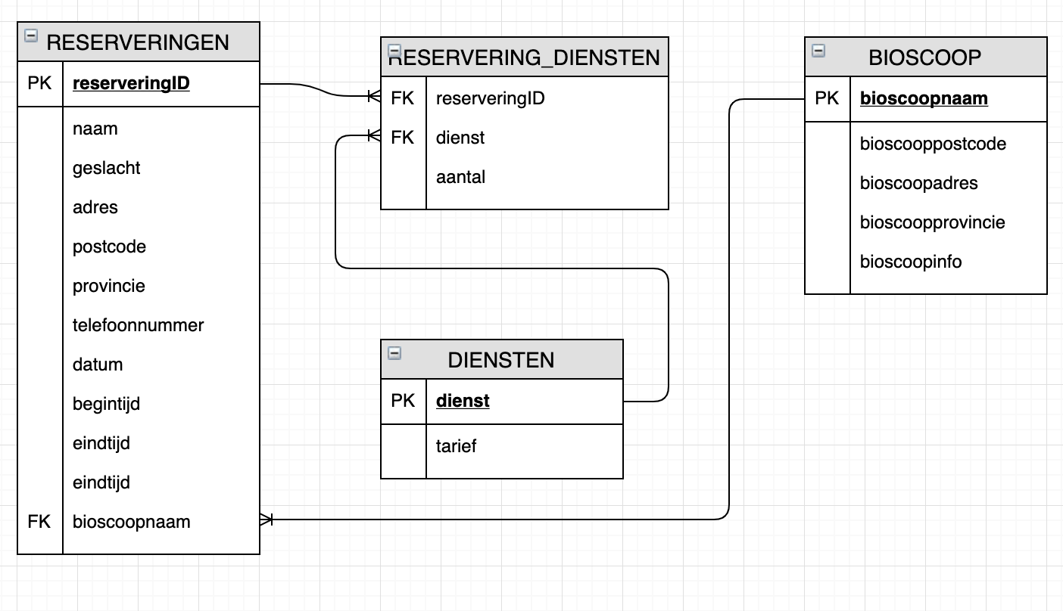

### Data dictionary

|  |  |
| --- | --- |
| **Reserveringen** | |
| **Definitie** |  |  |
| **Attribuutnaam** | **Datatype** | **Toelichting** |
| reserveringsID | INT(11) | De hoofdsleutel van een reservering |
| bioscoopnaam | VARCHAR(256) | Naam van de bioscoop |
| naam | VARCHAR(256) | Naam van de boeker |
| geslacht | INT(1) | Geslacht van de boeker |
| adres | VARCHAR(256) | Adres van de boeker |
| postcode | VARCHAR(256) | Postcode van de boeker |
| provincie | VARCHAR(256) | Provincie van de boeker |
| telefoonnummer | INT(10) | Telefoonnummer van de boeker |
| datum | DATE | Datum waarop de reservering is geplaatst |
| begintijd | DATETIME | Begintijd van de dienst |
| eindtijd | DATETIME | Eindtijd van de dienst |
| **Relatie** | **Toelichting** |  |
| R1 | Een reservering heeft één of meerdere diensten | |

|  |  |
| --- | --- |
| **Diensten** | |
| **Definitie** |  |  |
| **Attribuutnaam** | **Datatype** | **Toelichting** |
| dienst | VARCHAR(256) | De hoofdsleutel van een reservering |
| tarief | FLOAT | Naam van de bioscoop |
| **Relatie** | **Toelichting** |  |
| R1 | Een dienst heeft één of meerdere reserveringen | |

|  |  |
| --- | --- |
| **Bioscoop** | |
| **Definitie** |  |  |
| **Attribuutnaam** | **Datatype** | **Toelichting** |
| Bioscoopnaam, | VARCHAR(256) | De hoofdsleutel & naam van de bioscoop |
| bioscooppostcode | VARCHAR(256) | Postcode van de bioscoop |
| bioscoopadres | VARCHAR(256) | Adres van de bioscoop |
| bioscoopprovincie | VARCHAR(256) | Provincie van de bioscoop |
| bioscoopinfo | TEXT | Informatie over de bioscoop |
| **Relatie** | **Toelichting** |  |
| R1 | Een Bioscoop heeft één of meerdere reserveringen | |

|  |  |
| --- | --- |
| **Reservering_diensten** | |
| **Definitie** |  |  |
| **Attribuutnaam** | **Datatype** | **Toelichting** |
| reserveringsID | INT(11) | De hoofdsleuten van een reservering |
| Dienst | VARCHAR(256) | De gekozen dienst |
| aantal | INT(11) | Aantal personen die komen |
| **Relatie** | **Toelichting** |  |
| R1 | Een reservering heeft maar één dienst | |
| R2 | Een reservering heeft maar één boeking | |